Optimal Control
Homework 5

2019314061 진성민

1) Example 5.1-2 (p. 202-209)
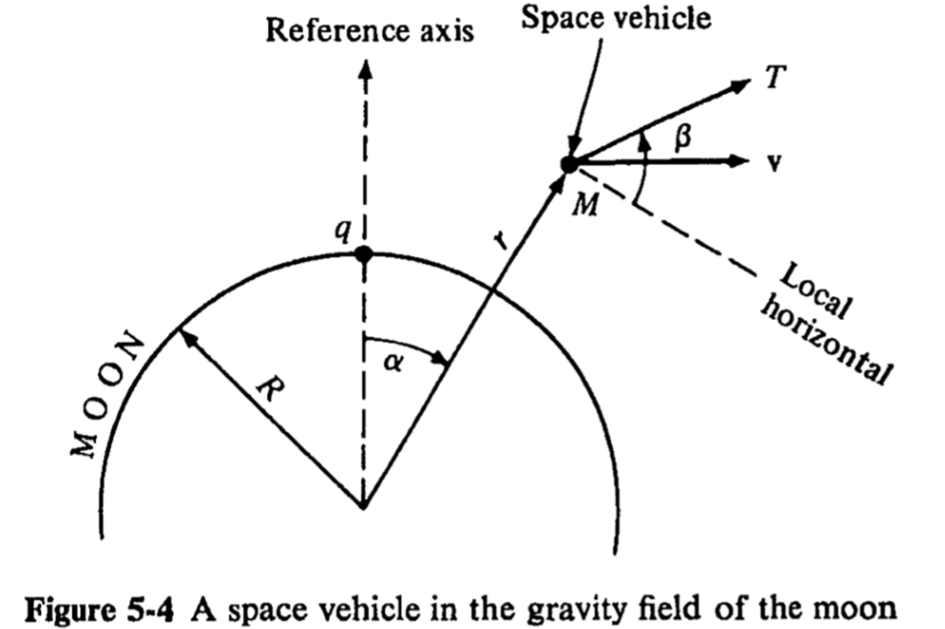

위성체는 Fig. 5-4와 같이 위치해 있으며 달의 중력장 내부에 있다. 이때, 위성은 평면상에서 운동하고 aerodynamic forces은 무시 가능하다고 가정하며, 추력의 크기는 T로 일정하다. 이때, control variable은 추력의 방향인 $β(t)$이고 이는 local horizonal부터 추력 방향 벡터까지의 각이다.
위성에 작용하는 중력은 식 (1)과 같이 쓸 수 있고, 각 파라미터들은 Table 1과 같다.
Parameter | Description
$$g_{0}$$ | 달의 표면에서의 중력 상수
R | 달의 반지름
r | 달의 중심으로부터 위성까지의 거리
v | 위성의 속도 벡터
$$α$$ | reference axis로부터 위성까지의 각
Table 1 Parameter and Description
$$F_{g}\left(t\right)=Mg_{0}R^{2}/r^{2}(t)$$ | (1)
시스템의 states와 control variable은 Table 2와 같이 정의된다.
States | $$x_{1}$$ | $$r$$
 | $$x_{2}$$ | $$α$$
 | $$x_{3}$$ | $$\dot{r}$$
 | $$x_{4}$$ | $$r\dot{α}$$
Control variable | $$u$$ | $$β$$
Table 2 States and Control variable
State equations은 식 (2)와 같다.
$${\dot{x}}_{1}\left(t\right)=x_{3}(t)$$  $${\dot{x}}_{2}\left(t\right)=\frac{x_{4}\left(t\right)}{x_{1}(t)}$$  $${\dot{x}}_{3}\left(t\right)=\frac{x_{4}^{2}\left(t\right)}{x_{1}(t)}-\frac{g_{0}R^{2}}{x_{1}^{2}\left(t\right)}+\left[\frac{T}{M}\right]\sin{u(t)}$$  $${\dot{x}}_{4}\left(t\right)=-\frac{x_{3}\left(t\right)x_{4}\left(t\right)}{x_{1}\left(t\right)}+\left[\frac{T}{M}\right]\cos{u(t)}$$ | (2)

Mission a
Problem:
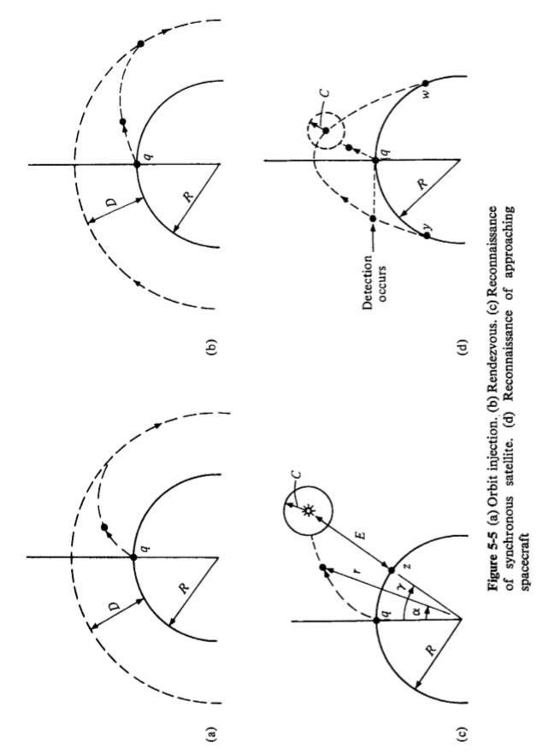
Fig. 5-5(a)
Fig. 5-5(a)와 같이, 위성이 t=0일 때 reference axis에 있는 q점에서부터 고도가 D인 원궤도로 발사되었다. 최소 시간 문제일 때, $α(t_{f})$은 정해지지 않았으며 초기조건은 식 (3)과 같다.
$$x\left(0\right)={\left[R 0 0 0 \right]}^{T}$$ | (3)
Solution:
최소 시간문제이므로 performance index는 식 (4)와 같이 정의되며 Hamiltonian은 식 (6)과 같이 정의된다.
$$J\left(u\right)=h+\int_{t_{0}}^{t_{f}}{g} dt=\int_{0}^{t_{f}}{1 dt}$$ | (4)
$$\dot{\vec{x}}=\vec{f}(\vec{x},\vec{u}, t)$$  $$\vec{Λ}=[p_{1} p_{2} p_{3} p_{4}]$$ | (5)
$$H≡g+\vec{Λ}\vec{f}=1+p_{1}x_{3}+\frac{p_{2}x_{4}}{x_{1}}+p_{3}\left[\frac{x_{4}^{2}}{x_{1}}-\frac{g_{0}R^{2}}{x_{1}^{2}}+\left[\frac{T}{M}\right]\sin{u}\right]+p_{4}\left[-\frac{x_{3}x_{4}}{x_{1}}+\left[\frac{T}{M}\right]\cos{u}\right]$$ | (6)
Costate equation은 식 (7)과 같다.
$$\vec{Λ}=-{\frac{∂H}{∂\vec{x}}}^{T}$$  $$\dot{p_{1}^{*}}=\frac{p_{2}^{*}x_{4}^{*}}{{x_{1}^{*}}^{2}}+p_{3}^{*}\left[\frac{{x_{4}^{*}}^{2}}{{x_{1}^{*}}^{2}}-\frac{2g_{0}R^{2}}{{x_{1}^{*}}^{3}}\right]-\frac{p_{4}^{*}x_{3}^{*}x_{4}^{*}}{{x_{1}^{*}}^{2}}$$  $$\dot{p_{2}^{*}}=0$$  $$\dot{p_{3}^{*}}=-p_{1}^{*}+\frac{p_{4}^{*}x_{4}^{*}}{x_{1}^{*}}$$  $$\dot{p_{4}^{*}}=-\frac{p_{2}^{*}}{x_{1}^{*}}-\frac{2p_{3}^{*}x_{4}^{*}}{x_{1}^{*}}+\frac{p_{4}^{*}x_{3}^{*}}{x_{1}^{*}}$$ | (7)
Optimality conditions는 식 (8)과 같다.
$$0=\frac{∂H}{∂u}=\left[\frac{T}{M}\right]\left[p_{3}^{*}\cos{u^{*}}-p_{4}^{*}\sin{u^{*}}\right]$$  $$∴u^{*}=\tan^{-1}{\frac{p_{3}^{*}}{p_{4}^{*}}}$$ | (8)
$t=t_{f}$일 때, boundary condition인 $x_{1}^{*}\left(t_{f}\right)$는 식 (9)와 같다.
$$x_{1}^{*}\left(t_{f}\right)=R+D$$ | (9)
최종 궤도에서는 원궤도이기 때문에 $t_{f}$ 이후에는 원심력과 중력의 크기가 같아야 한다.
$$\frac{M{\left[r^{*}\dot{α^{*}}\right]}^{2}}{r^{*}}=\frac{{Mg}_{0}R^{2}}{{r^{*}}^{2}}$$  $$x_{4}^{*}=r^{*}\dot{α^{*}}=\sqrt{\frac{g_{0}R^{2}}{r^{*}}}=\sqrt{\frac{g_{0}R^{2}}{R+D}}$$ | (10)
또한, 최종 궤도에서 radial velocity인 $x_{3}^{*}$은 0 이어야 한다.
$x_{2}^{*}$는 최종 시간에 대해서 정해지지 않았으므로 $δ{x_{2}}_{f}$는 0이 아니다. 따라서 식 (11)의 $δ{x_{2}}_{f}$와 $δt_{f}$의 계수는 모두 0이어야한다. 여기서 h는 식 (4)에 의해 0이다.
$${\left[\frac{∂h}{∂x}\left(x^{*}\left(t_{f}\right),t_{f}\right)-p^{*}\left(t_{f}\right)\right]}^{T}δx_{f}+\left[H\left(x^{*}\left(t_{f}\right), u^{*}\left(t_{f}\right), p^{*}\left(t_{f}\right), t_{f}\right)+\frac{∂h}{∂t}\left(x^{*}\left(t_{f}\right), t_{f}\right)\right]δt_{f}=0$$ | (11)
따라서 boundary conditions을 정리하면 식 (12)와 같다.
$$x_{1}^{*}\left(t_{f}\right)=R+D$$  $$\dot{p_{2}^{*}}=0$$  $$x_{3}^{*}\left(t_{f}\right)=0$$  $$x_{4}^{*}\left(t_{f}\right)=\sqrt{\frac{g_{0}R^{2}}{R+D}}$$  $$H\left(x^{*}\left(t_{f}\right), u^{*}\left(t_{f}\right), p^{*}\left(t_{f}\right), t_{f}\right)=0$$ | (12)
Mission b
Problem:

Fig. 5-5(b)
Fig. 5-5(b)와 같이 점 q에서 출발한 위성이 고도가 D miles인 원궤도에 있는 또 다른 위성과 랑데뷰를 하고자 한다. 이때 원궤도에 있는 위성의 주기는 2시간이다. t=0일 때 두 위성은 reference axis에 있고 랑데부는 최소 시간으로 이루어져야 한다.
Solution:
위성의 주기가 2시간이므로 $\dot{α}=π$이다. 따라서 최종 시간에서의 boundary condition은 식 (13)과 같다.
$$x_{1}^{*}\left(t_{f}\right)=R+D$$  $$x_{2}^{*}\left(t_{f}\right)=π*t_{f}-2πn (n: 정수)$$  $$x_{3}^{*}\left(t_{f}\right)=0$$  $$x_{4}^{*}\left(t_{f}\right)=π*(R+D)$$ | (13)
$δ{x_{2}}_{f}$는 0이 아니다. 따라서 식 (11)의 $δ{x_{2}}_{f}$와 $δt_{f}$의 계수는 모두 0이어야한다. 여기서 h는 식 (4)에 의해 0이다.

$$δ{x_{2}}_{f}=\left[\frac{dx_{2}^{*}}{dt}\right]δt_{f}=πδt_{f}$$  $${\left[\frac{∂h}{∂x}\left(x^{*}\left(t_{f}\right),t_{f}\right)-p^{*}\left(t_{f}\right)\right]}^{T}δx_{f}+\left[H\left(x^{*}\left(t_{f}\right), u^{*}\left(t_{f}\right), p^{*}\left(t_{f}\right), t_{f}\right)+\frac{∂h}{∂t}\left(x^{*}\left(t_{f}\right), t_{f}\right)\right]δt_{f}=0=-p_{2}^{*}\left(t_{f}\right)+H\left(x^{*}\left(t_{f}\right), u^{*}\left(t_{f}\right), p^{*}\left(t_{f}\right), t_{f}\right)$$ | (14)

따라서 boundary conditions는 식 (13)와 (14)로 정리할 수 있다.
Mission C
Problem:

Fig. 5-5(c)
위성이 z 점으로부터 E miles 떨어진 동기 궤도에 있으며 우주선을 띄워 이 위성을 가능한 빨리 조사를 해보고자 한다. 이때 우주선은 위성에서 C miles 정도 떨어진 곳에 도달하여 lunar base로 사진을 보내고자 한다.
Solution:
최종 시간에 우주선의 위치는 식 (15)와 같다.
$$m\left(x\right)={\left[r\cos{α}-\left[R+E\right]\cos{γ}\right]}^{2}+{\left[r\sin{α}-\left[R+E\right]\sin{γ}\right]}^{2}-C^{2}=0$$ | (15)
이때 식 (15)는 시간에 관한 식이 아니므로 식 (16)의 boundary condition을 도출할 수 있다.
$$d\left[\frac{∂m}{∂x}\left(x^{*}\left(t_{f}\right)\right)\right]+p^{*}\left(t_{f}\right)=0$$
$$-p^{*}\left(t_{f}\right)=d\left[\begin{matrix}\begin{matrix}2γ^{*}\left(t_{f}\right)-2p\left[R+E\right]\cos{{(α}^{*}\left(t_{f}\right)}-γ) \\ 2γ^{*}\left(t_{f}\right)\left[R+E\right]\sin{{(α}^{*}\left(t_{f}\right)}-γ)\end{matrix} \\ \begin{matrix}0 \\ 0\end{matrix}\end{matrix}\right]=d\left[\begin{matrix}\begin{matrix}2x_{1}^{*}\left(t_{f}\right)-2p\left[R+E\right]\cos{(x_{2}^{*}\left(t_{f}\right)}-γ) \\ 2x_{1}^{*}\left(t_{f}\right)\left[R+E\right]\sin{(x_{2}^{*}\left(t_{f}\right)}-γ)\end{matrix} \\ \begin{matrix}0 \\ 0\end{matrix}\end{matrix}\right]$$ | (16)
그 외 boundary conditions은 식 (17)과 같다.
$$m\left(x^{*}(t_{f})\right)={\left[x_{1}^{*}\cos{x_{2}^{*}}-\left[R+E\right]\cos{γ}\right]}^{2}+{\left[x_{1}^{*}\sin{x_{2}^{*}}-\left[R+E\right]\sin{γ}\right]}^{2}-C^{2}=0$$  H=0 | (17)

Mission D
Problem:

Fig. 5-5(d)
Lunar-based radar operator가 t=0일 때 다가오는 우주선을 감지하였다. 이때 정찰 위성이 우주선에 C miles까지 가능한 빨리 다가갔고 사진을 lunar base로 보낸다. Radar data로부터 다가오는 우주선의 위치가 식 (18)과 같음을 알았다. 그에 따른 boundary conditions은 식 (20)-(22)와 같다.
$$m\left(x\right)={\left[r\cos{α}-2.78Rt+6.95{Rt}^{2}-R\right]}^{2}+{\left[r\sin{α}-1.85Rt+0.32R\right]}^{2}-C^{2}=0$$ | (18)
$$d\left[\frac{∂m}{∂x}\left(x^{*}\left(t_{f}\right)\right)\right]+p^{*}\left(t_{f}\right)=0$$ | (19)
$$-p^{*}\left(t_{f}\right)=2d\left[\begin{matrix}\begin{matrix}x_{1}^{*}\left(t_{f}\right)+R\{\left[-2.78t_{f}+6.95t_{f}^{2}-1\right]\cos{(x_{2}^{*}\left(t_{f}\right)+\left[-1.85t_{f}+0.32\right]\sin{x_{2}^{*}(t_{f})\}}} \\ {-Rx}_{1}^{*}\left(t_{f}\right)\{\left[-2.78t_{f}+6.95t_{f}^{2}-1\right]\sin{(x_{2}^{*}\left(t_{f}\right)+\left[-1.85t_{f}+0.32\right]\cos{x_{2}^{*}(t_{f})\}}}\end{matrix} \\ \begin{matrix}0 \\ 0\end{matrix}\end{matrix}\right]$$ | (20)
$${\left[x_{1}^{*}(t_{f})\cos{x_{2}^{*}\left(t_{f}\right)}-2.78{Rt}_{f}+6.95{Rt}_{f}^{2}-R\right]}^{2}+{\left[x_{1}^{*}(t_{f})\sin{x_{2}^{*}\left(t_{f}\right)}-1.85Rt_{f}+0.32R\right]}^{2}-C^{2}=0$$ | (21)
$$H\left(x^{*}\left(t_{f}\right),p^{*}\left(t_{f}\right)\right)=2dR\{\left[-2.78+13.9t_{f}\right]\left[x_{1}^{*}\left(t_{f}\right)\cos{x_{2}^{*}\left(t_{f}\right)}-2.78{Rt}_{f}+6.95{Rt}_{f}^{2}-R\right]-1.85[x_{1}^{*}\left(t_{f}\right)\sin{x_{2}^{*}\left(t_{f}\right)}-1.85{Rt}_{f}+0.32R]\}$$ | (22)

2) Example 5.2-1 (p. 212-216)
Problem:
식 (24)의 performance index를 최소로 하는 식 (23)에 대한 optimal control을 찾는 문제이다.
$$\dot{x}=ax+u$$ | (23)
$$J=\frac{1}{2}Hx^{2}\left(T\right)+\int_{0}^{T}{\frac{1}{4}}u^{2} dt$$ | (24)
T: final time (specified)
x(T): free
H>0
Solution:
LQR에 의해 식 (25)를 유도할 수 있다.
$$\dot{x^{*}}=ax^{*}-2p^{*}$$  $$\dot{p^{*}}=-ap^{*}$$ | (25)
그에 따른 transition matrix는 식 (26)과 같다.
$$A=\left[\begin{matrix}a & -2 \\ 0 & -a\end{matrix}\right]$$  $$Φ\left(t\right)=\left[\begin{matrix}ϵ^{at} & \frac{1}{a}ϵ^{-at}-\frac{1}{a}ϵ^{at} \\ 0 & ϵ^{-at}\end{matrix}\right]$$ | (26)
$K\left(t\right)={\left[Φ_{22}-HΦ_{12}\right]}^{-1}\left[HΦ_{11}-Φ_{21}\right]={\left[ϵ^{-a\left(T-t\right)}-\frac{H}{a}\left[ϵ^{-a\left(T-t\right)}-ϵ^{a\left(T-t\right)}\right]\right]}^{-1}\left[Hϵ^{a\left(T-t\right)}\right]$ | (27)
따라서 control은 식 (28)과 같다.
$u^{*}\left(t\right)=-R^{-1}B^{T}Kx=-2Kx$ | (28)

3) Problem:
Find the necessary conditions to extremize the following performance index:
$$J=h_{1}\left(x\left(t_{0}\right)\right)+h_{2}\left(x\left(t_{f}\right),t_{f}\right)+\int_{t_{0}}^{t_{f}}{g(x\left(t\right), u\left(t\right), t)}dt$$ | (29)
$$\dot{x}=f(x\left(t\right), u\left(t\right), t)$$ | (30)
$$m\left(x\left(t_{f}\right),t_{f}\right)=0$$ | (31)
$x_{i}\left(t_{0}\right):given$, $x_{i}\left(t_{f}\right):free, x_{j}\left(t_{0}\right):free$, $x_{j}\left(t_{f}\right):given$
Solution:
$H=g+Λ^{T}f$ | (32)
$$J_{a}=h+ν^{T}m+\int_{t_{0}}^{t_{f}}{(H-Λ^{T}\dot{x})}dt$$ | (33)
Necessary condition는 아래와 같다.
$$\frac{∂H}{∂u}=0$$ | (34)
$$\dot{Λ}=-{\frac{∂H}{∂u}}^{T}$$ | (35)
$$\dot{x}={\frac{∂H}{∂Λ}}^{T}=f$$ | (36)
$$H\left(t_{f}\right)=-{\left[\frac{∂h}{∂t_{f}}+ν^{T}\frac{∂m}{∂t_{f}}\right]}_{t=t_{f}}$$ | (37)
$$x_{i}\left(t_{0}\right):given$$ | (38)
$$Λ_{j}^{T}\left(t_{f}\right)=-{\left[\frac{∂h}{∂x_{j}(t_{f})}+ν^{T}\frac{∂m}{∂x_{j}(t_{f})}\right]}_{t=t_{f}}$$ | (39)

